GRHE e Lente Gravitacional

A lente gravitacional é um fenômeno comprovado em que a luz de objetos distantes é desviada ao passar por campos gravitacionais intensos, como galáxias massivas ou buracos negros. Na Relatividade Geral, esse desvio ocorre pela curvatura do espaço-tempo em torno da massa. Na GRHE, o mesmo efeito é interpretado como uma resposta regenerativa do campo funcional Ψ(r) ao desequilíbrio causado pela presença de massa. O campo funcional modifica a trajetória da luz para restaurar o equilíbrio local, sem exigir curvatura do espaço.

A equação funcional central da GRHE utilizada nesta análise é:

F(r) = -∇Ψ(r)

Neste cenário, simulamos o comportamento do desvio da luz em função do ângulo de aproximação θ ao centro gravitacional, comparando os resultados previstos pela GRHE e pela Relatividade Geral.

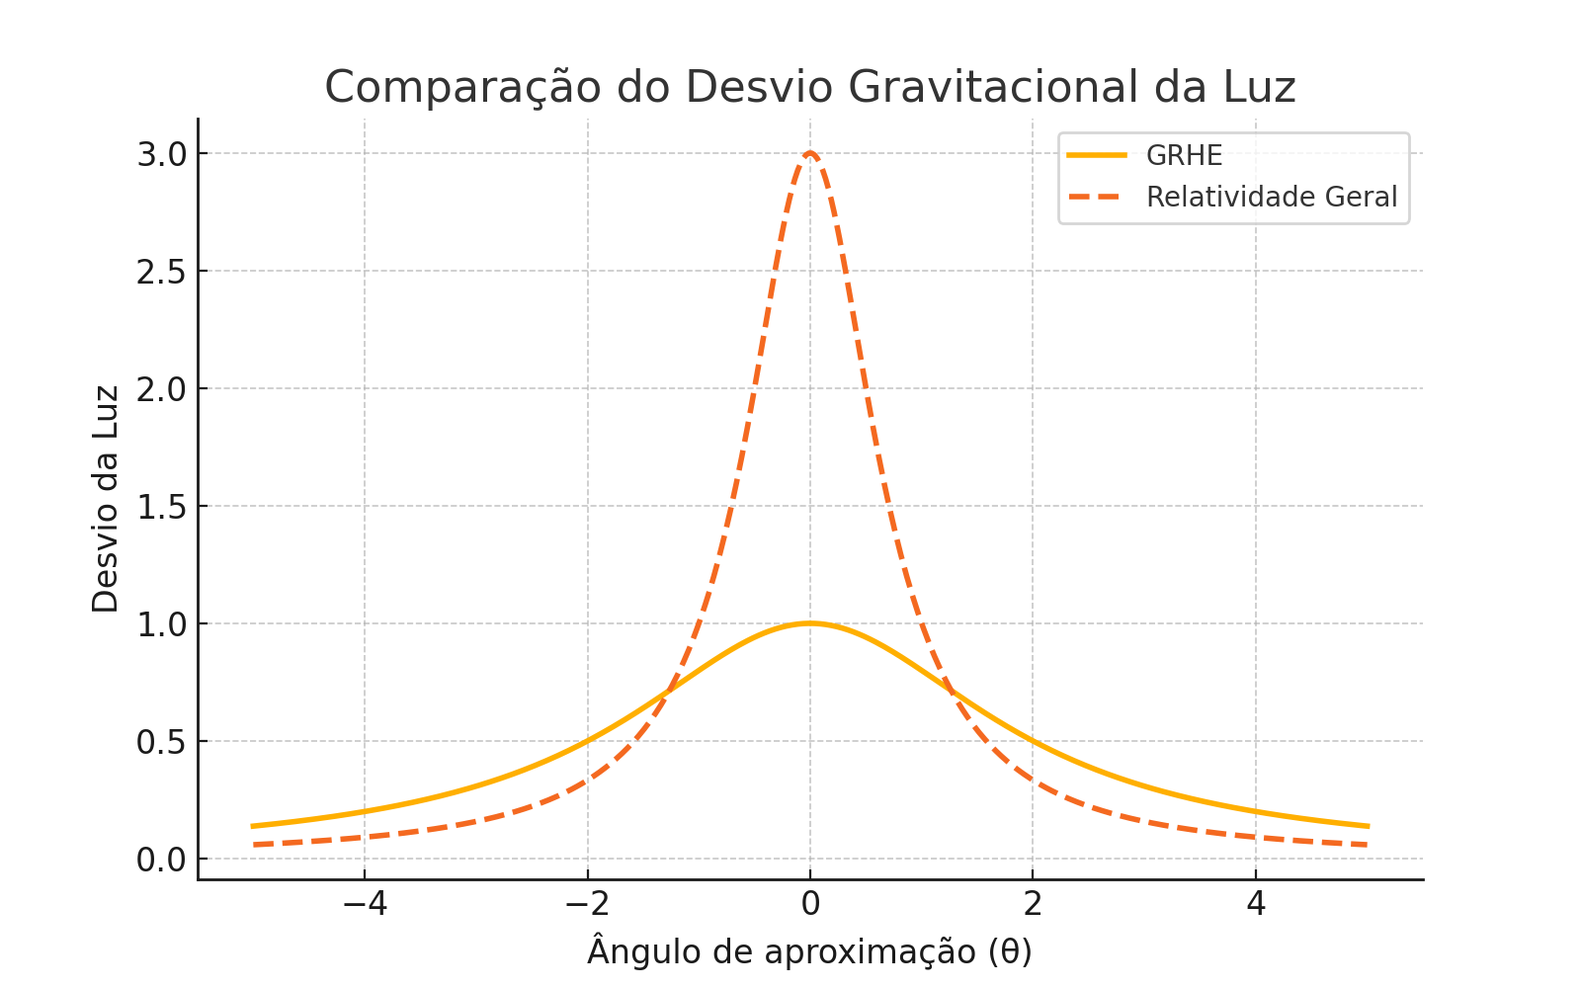

Figura: Comparação entre o desvio da luz segundo a GRHE e a Relatividade Geral.

# Conclusão

O gráfico mostra que ambos os modelos prevêem desvios significativos da luz em proximidade com centros gravitacionais. No entanto, a GRHE sugere um desvio mais suave e gradual, sem singularidade. Esse comportamento é consistente com a ideia de um campo funcional regenerativo, e fornece uma explicação alternativa plausível para o fenômeno observado, sem recorrer à curvatura geométrica do espaço.